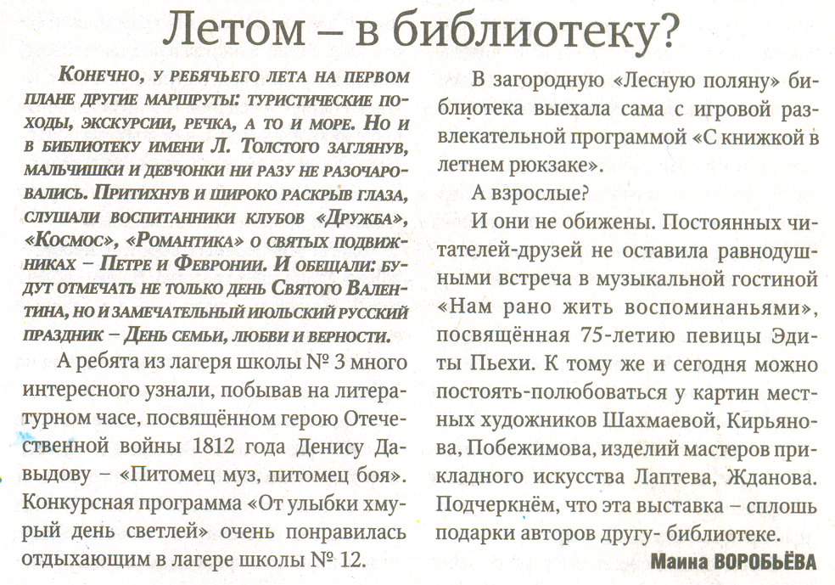
Воробьева М. Летом – в библиотеку? // Российская провинция. Литературная тетрадь.- 2012.- Июль – сентябрь.- С. 10.

